Група ПК – 9 - 44
№  Уроку  Дата | Тема уроку | Завдання | Джерела
№7 | Приготування гарячих страв з сиру: сирники звичайні, сирники по-київськи; пухкеники (пончики) сирні, вареники ліниві, запіканка з сиру та гарбуза, пудинг з сиру(запечений), суфле сирне з яблуком. | Зміст роботи  1.Приготувати і відпустити страви згідно з інструкційно-технологічних карток:  - сирники звичайні;  -сирники по-київськи;  -пухкеники (пончики) сирні;  -вареники ліниві;  -запіканка з сиру та гарбуза;  -пудинг з сиру(запечений);  -суфле сирне з яблуками.  2. Виконати дослідні завдання у робочому зошиті:  - визначити час приготування страви;  - описати вимоги до якості приготовленої страви;  3.Робота із Збірником рецептур.  Домашне завдання:  1. Оформити дослідні завдання у зошиті та прикріпити фото записів у зошиті  2. Зняти покроковий відео або фото-звіт приготування страви та прикріпити | 1. Українська кухня В.С. Доцяк, Львів, 1998 р.  2. Збірник рецептур  В.С. Ростовський, Київ, 2010 р.  3. Збірник рецептур національних страв та кулінарних виробів, Київ, 2007 р.  4. Збірник технологічної документації, Львів  5. Збірник рецептур А.А. Готцев, 2011 р.  6.Технологія продукції ресторанного господарства (лабораторний практикум)  7. Збірник технологічних карт на блюда та кулінарні вироби для закладу ресторанного господарства 2007 р.

ІНСТРУКЦІЙНО-ТЕХНОЛОГІЧНА КАРТКА
Сирники звичайні
№492 по Збірник технологічних карток на страви та кулінарні вироби для закладів ресторанного господарства 2007 р

№  з\п | Найменування  продуктів | Вага, г  На 1 порцію |  | Послідовність  операцій | Обладнання,  інвентар, посуд | Технологія приготування
№  з\п | Найменування  продуктів | Брутто | Нетто | Послідовність  операцій | Обладнання,  інвентар, посуд | Технологія приготування
1 | Сир | 152 | 150 | 1.Обробка яєць  2.Протирання сиру  3.Приготування сирників  4.Смаження сирників  5.Оформлення та відпуск | Обладнання:  жарова шафа, електрична плита, ваги, виробничий стіл  Інвентар:  миски, сито для протирання, деко, сковорідка, ложка, дерев’яна копистка, вінчик для збивання, обробна дошка, ніж  Посуд для відпуску:  мілка столова тарілка | Жирний сир для сирників протирають, борошно просіюють через сито. У протертий сир додають 2/3 просіяного борошна, яйця, цукор, сіль, ванілін, попередньо розчинений у воді. Масу добре перемішують.  Масу порціонують, формують у вигляді биточків 1,5 см завтовшки, панірують у борошні. Сирники смажать основним способом з обох боків. До готовності доводять у жаровій шафі 5-7 хв. Подають на підігрітих малих столових тарілках по 2-3 шт. на порцію з сметаною.
2 | Борошно пшеничне | 20 | 20
3 | Яйця | 1/8 | 5
4 | Цукор | 15 | 15
 | Маса н/ф | - | 170
5 | Маргарин столовий | 5 | 5
 | Маса готових сирників | - | 150
6 | Сметана | 20 | 20
 | Вихід: | - | 150/20

КАРТА КОНТРОЛЯ

ЩО ПЕРЕВІРИТИ? | МАЛЮНОК | ВИМОГИ ДО ЯКОСТІ
Зовнішній вигляд | 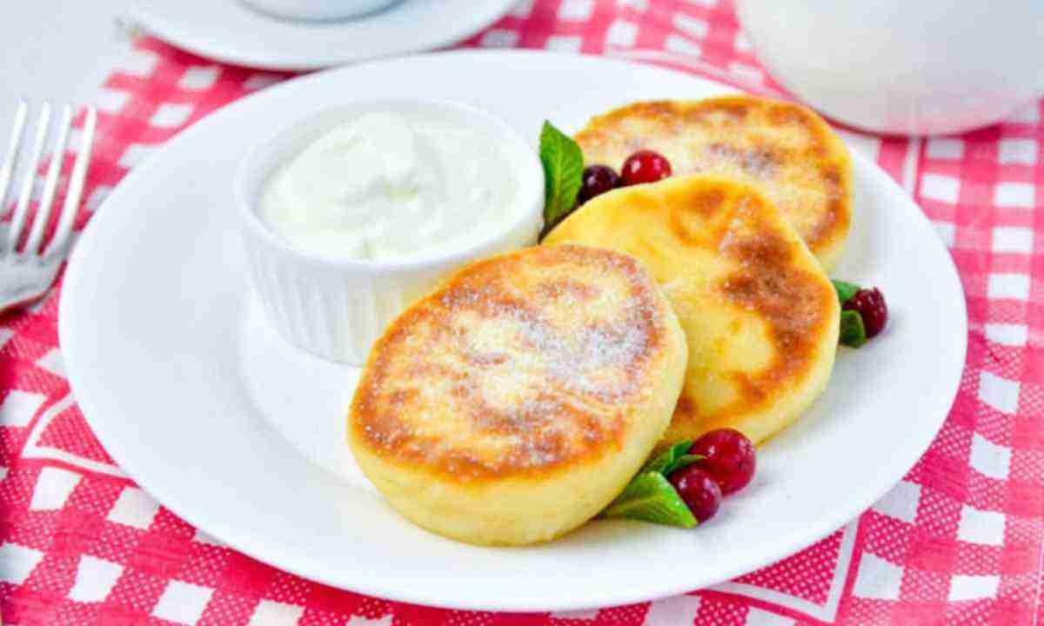 | Форма виробів кругла, приплюснута, без тріщин, рівномірно просмажені, политі сметаною.
Смак, аромат |  | Смак солодкий, властивий сиру, без надмірної кислотності, помірно солоний.  Запах сиру з ароматом ваніліну.
Колір |  | Колір на поверхні золотистий,  на розрізі – світло – кремовий або жовтуватий.
Консистенція |  | Помірно щільна, м’яка, пухка.

ІНСТРУКЦІЙНО-ТЕХНОЛОГІЧНА КАРТКА
Сирники по - київськи
№495 Збірник технологічних карток на страви та кулінарні вироби для закладів ресторанного господарства 2007 р

№  з\п | Найменування  продуктів | Вага, г  На 1 порцію |  | Послідовність  операцій | Обладнання,  інвентар, посуд | Технологія приготування
№  з\п | Найменування  продуктів | Брутто | Нетто | Послідовність  операцій | Обладнання,  інвентар, посуд | Технологія приготування
1 | Сир | 91 | 90 | 1.Обробка яєць  2.Протирання сиру  3.Приготування начинки  4.Приготування сирників.  5.Формування сирників  5.Смаження сирників  6.Оформлення та відпуск | Обладнання:  жарова шафа, електрична плита, ваги, виробничий стіл  Інвентар, посуд: миски, сито для протирання, деко, сковорідка, ложка, дерев’яна копистка, вінчик для збивання, обробна дошка, ніж  Посуд для відпуску:  мілка столова тарілка | В протертий сир додають цукор, яйця, сіль, борошно, ванілін, розчинений у гарячої воді, перемішують та розділяють на кружечки завтовшки 5-7мм.  Для начинки: підготовлений та обсушені родзинки уварюють з варенням до загуснення, охолоджують.  На підготовлені кружальця кладуть начинку, защіпають краї, формують напівфабрикат овальної форми, змочують в яйцях, панірують у білій паніровці і смажать у великої кількості жиру на протязі 2-3 хвилин, доводять до готовності в жаровій шафі на протязі 5-7 хв.  Відпускають сирники по 2 шт. на порцію посипають цукровою пудрою, окремо подають сметану.
2 | Борошно пшеничне | 16 | 16
3 | Яйця | 1/10 | 10
4 | Цукор | 15 | 15
5 | Ванілін | 0,02 | 0,02
 | Маса н/ф | - | 130
 | Для начинки:
6 | Варення | 20 | 20
7 | Родзинки | 10,2 | 10
 | Маса начинки | - | 20
8 | Яйця | 1/8 | 5
9 | Хліб пшеничний | 10 | 10
 | Маса н/ф | - | 160
10 | Кулінарний жир | 15 | 15
 | Маса готових сирників | - | 150
11 | Цукрова пудра | 5 | 5
12 | Сметана | 20 | 20
 | Вихід | - | 175

КАРТА КОНТРОЛЯ

ЩО ПЕРЕВІРИТИ? | МАЛЮНОК | ВИМОГИ ДО ЯКОСТІ
Зовнішній вигляд | 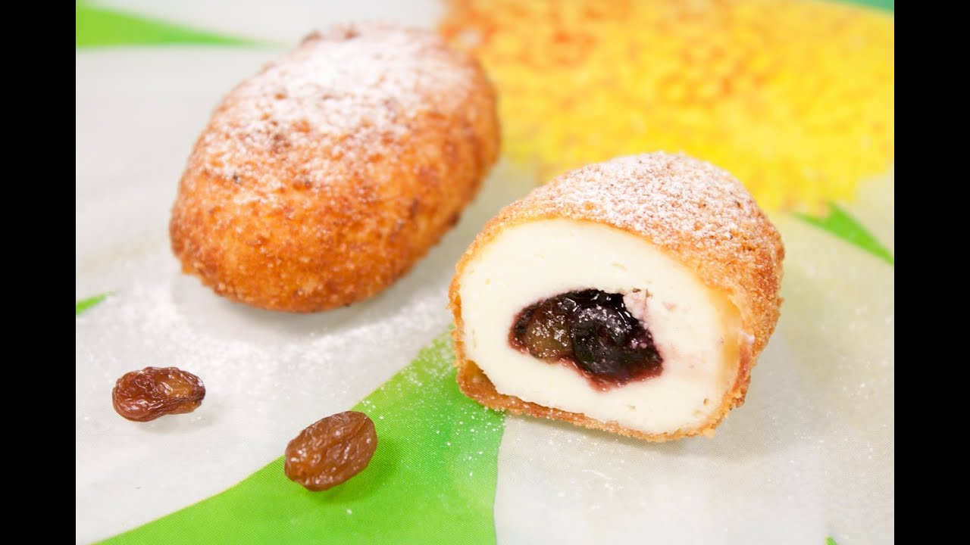 | Сирники овальної форми, поверхня рум’яна, без тріщин, без закальцю, посипана цукровою пудрою, окремо подана сметана.
Смак, аромат |  | Властивий запеченому сиру, смак солодкий, без надмірної кислотності, помірно солоний, аромат ванілі.
Колір |  | Кірочка від золотисто – жовтого до світло коричневого, на розрізі - сиркова маси світло – кремового або жовтуватого кольору, начинка відповідає кольору варення
Консистенція |  | Ніжна, пухка, помірно щільна, без грудочок непротертого сиру.

ІНСТРУКЦІЙНО-ТЕХНОЛОГІЧНА КАРТКА
Пухкеники сирні (пончики)
по Збірнику рецептур національних страв та кулінарних виробів ст117 Київ 2007р
№  з\п | Найменування  продуктів | Вага, г  На 1 порцію |  | Послідовність  операцій | Обладнання,  інвентар, посуд | Технологія приготування
№  з\п | Найменування  продуктів | Брутто | Нетто | Послідовність  операцій | Обладнання,  інвентар, посуд | Технологія приготування
1 | Сир | 85 | 84 | 1.Обробка яєць.  2.Протирання сиру.  3.Приготування сиркової маси.  4. Формування напівфабрикату пухкеники.  5. Смаження пухкеників.  6.Оформлення та відпуск | Обладнання:  жарова шафа, електрична плита, виробничий стіл  Інвентар, посуд: миски, сито для протирання, деко , сковорідка, ложка, дерев’яна копистка, вінчик для збивання  Посуд для відпуску:  мілка столова тарілка | Сир протирають, додають цукор, яйця, сіль і перемішують. Потім додають борошно, гашену розведеною кислотою соду, перемішують, формують кульки ( по 2 шт. на порцію) і смажать у жиру.  Перед подаванням посипають цукровою пудрою.
2 | Борошно пшеничне | 46 | 46
3 | Яйця | 2/5 | 16
4 | Цукор | 10 | 10
5 | Кислота лимона | 0,2 | 0,2
6 | Сода питна | 0,6 | 0,6
 | Маса напівфабрикату | - | 150
7 | Кулінарний жир | 15 | 15
 | Маса готових пончиків | - | 140
8 | Цукрова пудра | 2 | 2
 | Вихід: | - | 142

КАРТА КОНТРОЛЯ

ЩО ПЕРЕВІРИТИ? | МАЛЮНОК | ВИМОГИ ДО ЯКОСТІ
Зовнішній вигляд | 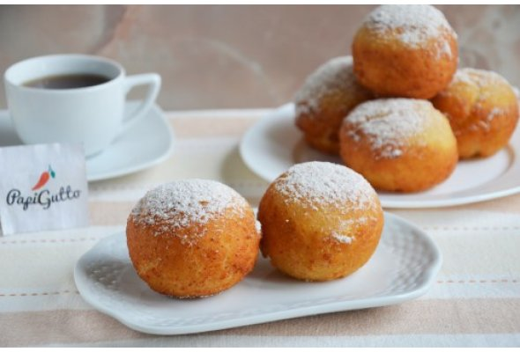 | Сирні пончики круглої форми, поверхня рум’яна, золотиста, без закальцю, посипані цукровою пудрою.
Смак, аромат |  | Властивий запеченому сиру, смак солодкий.
Колір |  | Кірочка від золотисто – жовтого до світло коричневого, на розрізі - сиркова маси світло – кремового або жовтуватого кольору.
Консистенція |  | Ніжна, пухка, однорідна, без грудочок не протертого сиру.

ІНСТРУКЦІЙНО-ТЕХНОЛОГІЧНА КАРТКА
Вареники ліниві зі сметаною
№491 Збірник технологічних карток на страви та кулінарні вироби для закладів ресторанного господарства 2007 р

№  з\п | Найменування  продуктів | Вага, г  На 1 порцію |  | Послідовність  операцій | Обладнання,  інвентар, посуд | Технологія приготування
№  з\п | Найменування  продуктів | Брутто | Нетто | Послідовність  операцій | Обладнання,  інвентар, посуд | Технологія приготування
1 | Сир | 159 | 156 | 1.МКО сировини  2.Обробка яєць  3.Протирання сиру  4.Приготування маси для вареників лінивих  4.Приготування н/ф вареників лінивих  5.Теплова обробка вареників  6.Оформлення і відпуск | Обладнання:  Електрична плита, виробничий стіл, ваги  Інвентар:  Каструлі та миски різної ємності, сито, сковороди, копистка дерев’яна, ложки, обробні дошки, ножі кухарські, друшляк  Посуд для відпуску:  десертна столова тарілка, соусник | Протертий сир змішують з борошном, цукром, яйцями, сіллю, ретельно перемішують до утворення однорідної маси. Дають полежати. Масу викладають на посипану борошном поверхню столу, розкачують до товщини 10 - 12 мм, нарізають на смужки 25 мм шириною, а потім на шматочки прямокутної форми або ромбами. Якщо масу формують в вигляді валика (1,5 см в діаметрі) його трохи приплющують, нарізують поперек.  Варять при слабкому кипінні у підсоленій воді 4 – 5 хв. Готові вареники перекладають у посуд з розтопленим вершковим маслом  Перед подаванням на стіл вареники ліниві кладуть на підігріту тарілку і поливають розтопленим вершковим маслом. Сметану можна подати окремо.
2 | Борошно пшеничне | 22 | 22
3 | Яйця | 1/4 | 10
4 | Цукор | 10 | 10
5 | Сіль | 1,5 | 1,5
 | Маса вареників н/ф | - | 190
 | Маса варених вареників | - | 200
6 | Масло вершкове | 10 | 10
7 | Сметана | 20 | 20
 | Вихід: | - | 220

КАРТА КОНТРОЛЯ

ЩО ПЕРЕВІРИТИ? | МАЛЮНОК | ВИМОГИ ДО ЯКОСТІ
Зовнішній вигляд | 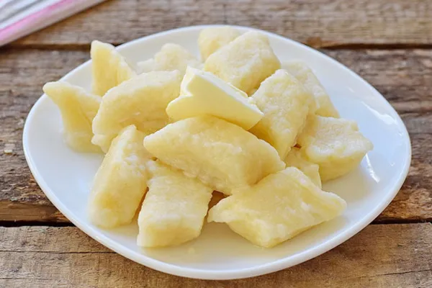 | Вареники ліниві мають форму циліндра, ромбиків або квадрата, не злипаються, политі розтопленим вершковим маслом.
Смак, аромат |  | Смак солодкий, властивий сиру, без надмірної кислоти, помірно солоний.
Колір |  | Від білого до кремового.
Консистенція |  | м'яка, пухка, ніжна, помірно щільна.

ІНСТРУКЦІЙНО-ТЕХНОЛОГІЧНА КАРТКА
Запіканка з сиру та гарбуза
по Збірнику рецептур В.С.Ростовський Київ 2010
№  з\п | Найменування  продуктів | Вага, г  На 1 порцію |  | Послідовність  операцій | Обладнання,  інвентар, посуд | Технологія приготування
№  з\п | Найменування  продуктів | Брутто | Нетто | Послідовність  операцій | Обладнання,  інвентар, посуд | Технологія приготування
1 | Сир | 82 | 80 | 1.МКО сировини  2.Обробка яєць  3.Смаження гарбуза  4.Протирання сиру.  5.Заварювання манної крупи  6.Приготування сирно - гарбузової маси.  7. Формування напівфабрикату запіканка.  8.Запікання.  9.Оформлення та відпуск | Обладнання:  жарова шафа, електрична плита, виробничий стіл, ваги  Інвентар, посуд: миски, сито для протирання, деко або сковорідка, ложка, дерев’яна копистка.  Посуд для відпуску:  мілка столова тарілка | Гарбуз, нарізаний кубиками, обсмажують на маслі до готовності, з’єднують із манною кашею (попередньо завареною у воді та охолодженою манною крупою), протертим сиром і цукром. Викладають на змазану порційну сковороду або деко, розрівнюють поверхню, змазують її маслом і запікають у духовці. Подають зі сметаною.
2 | Гарбуз | 200 | 200
3 | Манна крупа | 20 | 20
4 | Вода | 60 | 60
5 | Яйце | 2/3 | 10
6 | Цукор | 15 | 15
7 | Масло вершкове | 10 | 10
8 | Сметана | 50 | 50
 | Вихід: | - | 150/50

КАРТА КОНТРОЛЯ

ЩО ПЕРЕВІРИТИ? | МАЛЮНОК | ВИМОГИ ДО ЯКОСТІ
Зовнішній вигляд | 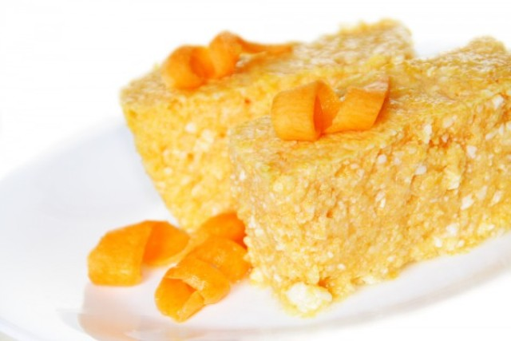 | Порційні шматочки квадратної або прямокутної форми, политі сметаною.  Поверхня рум’яна, без тріщин
Смак, аромат |  | Солодкий, властивий запеченій масі з сиру та гарбуза.
Колір |  | Рум’яна скоринка на розрізі світло - жовтий
Консистенція |  | Ніжна, пухка, однорідна, без крупинок не протертого сиру.

ІНСТРУКЦІЙНО-ТЕХНОЛОГІЧНА КАРТКА
Пудинг з сиру запечений
№497 Збірник технологічних карток на страви та кулінарні вироби для закладів ресторанного господарства 2007 р
№  з\п | Найменування  продуктів | Вага, г  На 1 порцію |  | Послідовність  операцій | Обладнання,  інвентар, посуд | Технологія приготування
№  з\п | Найменування  продуктів | Брутто | Нетто | Послідовність  операцій | Обладнання,  інвентар, посуд | Технологія приготування
1 | Сир | 152 | 150 | 1.МКО сировини  2.Обробка яєць  3.Протирання сиру.  4.Приготування сирної маси.  5.Запікання.  6.Оформлення та відпуск. | Обладнання:  жарова шафа, виробничий стіл, ваги  Інвентар, посуд: миски, сито для протирання, деко, ложка, дерев’яна копистка, вінчик для збивання, каструля.  Посуд для відпуску:  мілка столова тарілка | В гарячій воді (10-15мл. на порцію) розчиняють ванілін, потім всипають ману крупу і помішуючи заварюють. В протертий сир додають яєчні жовтки, розтерти з цукром, охолоджену заварну ману крупу, розм’якшене масло вершкове, сіль, родзинки. Масу ретельно перемішують. Яєчні білки збивають у густу піну і вводять у підготовлену масу перед запіканням. Отриману масу викладають на змазаний деко або форму посипану сухарями, змащують сметаною і запікають у жаровій шафі 5 – 10хв.,потім виймають з форми. Пудинг запечений на деко не викладають, одразу розрізають на порції. При відпустці гарячий пудинг поливають сметаною.
2 | Манна крупа | 15 | 15
3 | Цукор | 15 | 15
4 | Яйця | 1/4 | 10
5 | Родзинки | 21 | 20
6 | Масло вершкове | 5 | 5
7 | Ванілін | 0,02 | 0,02
8 | Сухарі | 5 | 5
9 | Сметана | 5 | 5
 | Маса готового пудингу | - | 200
10 | Сметана | 20 | 20
 | Вихід: | - | 220

КАРТА КОНТРОЛЯ

ЩО ПЕРЕВІРИТИ? | МАЛЮНОК | ВИМОГИ ДО ЯКОСТІ
Зовнішній вигляд | 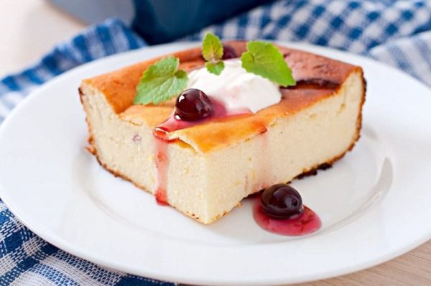 | Пудинг нарізаний на порційні шматки, верхня і нижня скоринки підсмажені, поверхня без тріщин, зверху политий сметаною, на зрізі шматочки родзинок.
Смак, аромат |  | Скоринка від золотисто – жовтого до світло – коричневого, зріз світло – жовтий.
Колір |  | Смак і запах властивий запеченому сиру, солодкий, помірно солоний, аромат ванілі.
Консистенція |  | Ніжна, помірно щільна, м’яка, пухка.

ІНСТРУКЦІЙНО-ТЕХНОЛОГІЧНА КАРТКА
Суфле сирне з яблуками
по Збірнику рецептур В.С.Ростовський Київ 2010
№  з\п | Найменування  продуктів | Вага, г  На 1 порцію |  | Послідовність  операцій | Обладнання,  інвентар, посуд | Технологія приготування
№  з\п | Найменування  продуктів | Брутто | Нетто | Послідовність  операцій | Обладнання,  інвентар, посуд | Технологія приготування
1 | Сир | 102 | 100 | 1.МКО сировини  2.Обробка яєць  3.Протирання сиру.  4.Припускання яблук.  5.Приготування сирно-яблучної маси.  6.Формування напівфабрикату суфле.  7.Запікання.  8.Оформлення.  9. Відпуск. | Обладнання:  жарова шафа, електрична плита, виробничий стіл, ваги  Інвентар, посуд: миски, сито для протирання, деко, ложка, дерев’яна копистка, вінчик для збивання  Посуд для відпуску:  мілка столова тарілка | Сир протирають через сито разом із припущеними в маслі яблуками, додають манну крупу, цукор, жовтки, збиті білки. Масу обережно перемішують, викладають у змазану форму й запікають 20-30 хв.  Суфле перед відпуском поливають сметаною.
2 | Яблука | 180 | 160
3 | Манна крупа | 15 | 15
4 | Цукор | 20 | 20
5 | Яйце | 1/2 | 20
6 | Вершкове масло | 10 | 10
7 | Сметана | 20 | 20
 | Вихід: | - | 250/20

КАРТА КОНТРОЛЯ

ЩО ПЕРЕВІРИТИ? | МАЛЮНОК | ВИМОГИ ДО ЯКОСТІ
Зовнішній вигляд | 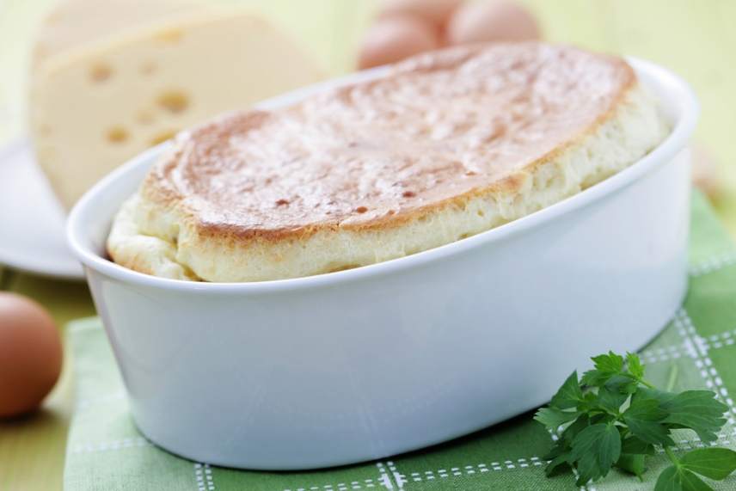 | Суфле відповідної форми, полите сметаною. Поверхня рум’яна, без тріщин.
Смак, аромат |  | Властиві запеченій масі з сиру і яблук, солодкий.
Колір |  | Рум’яна скоринка, на розрізі світло – жовтий
Консистенція |  | Ніжна, пухка, однорідна, без грудочок не протертого сиру.

